
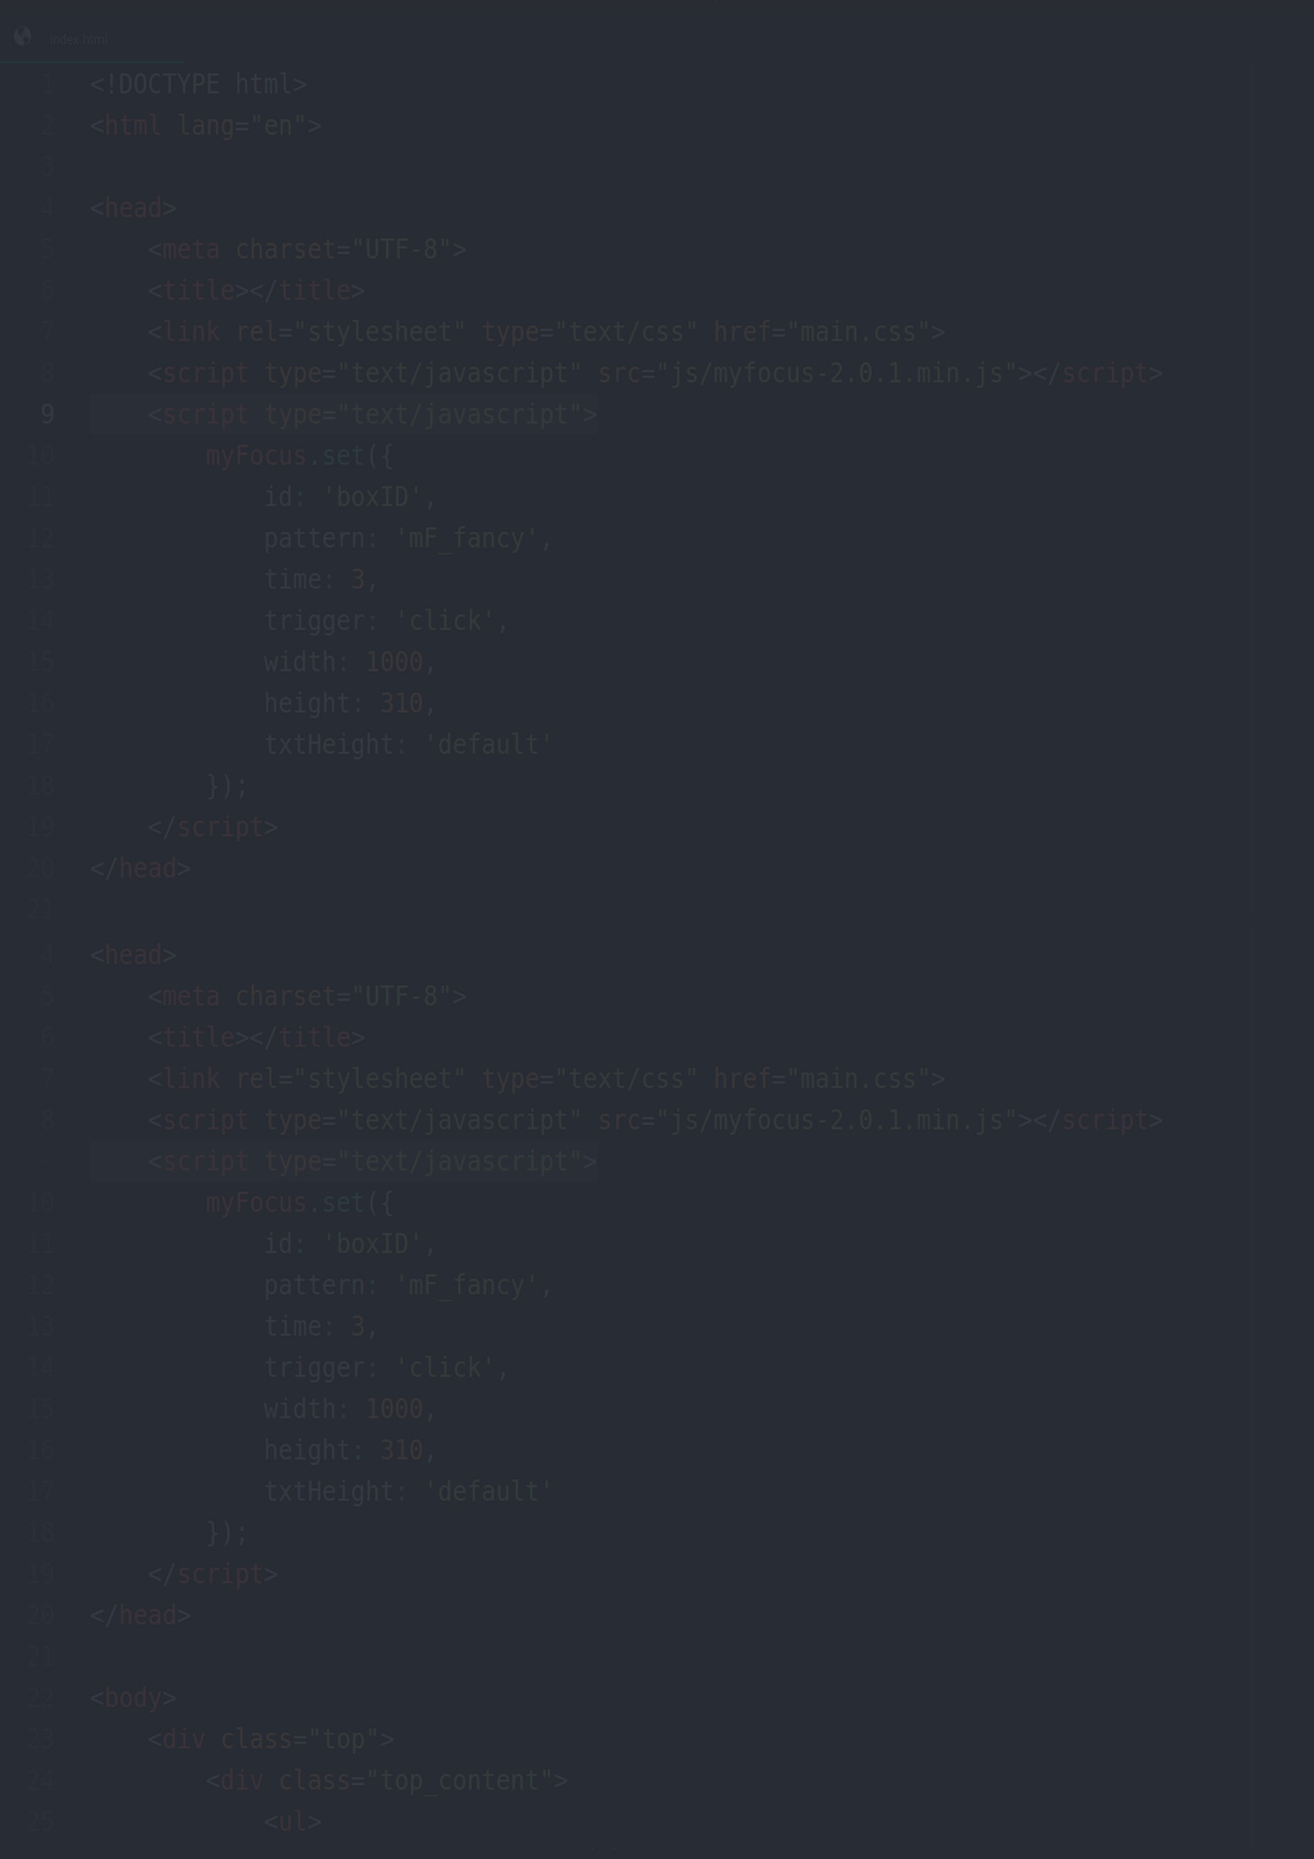
胡小豆
求职意向：java开发

20xx年毕业于中山大学，计算机专业（硕士）
3年工作经验，能够独立开发。

24岁
135XXXX0000
XX@XX.com
上海

编程语言：
Java
Jsp/Servlet
HTML
XML
JavaScript
jQuery
EasyUI
AJAX
JSON

编程工具：
Eclipse
MyEclipse
PLSQL/Developer
MYSQL5.0
Dreamweaver6.0
SVN
Tomcat7
PowerDesign

数据库：
Oracle
Mysql
SQL Server

开发框架：
Spring
SpringMVC
Mybatis
Hibernate
Struts2
自我评价
我的特点：JAVA基础扎实、有责任心、沟通和理解能力较强。
毕业进入社会工作已经3年，通过这些我学到了很多，自己成长了很多，收获了很多经验。在平时工作中，我认为只有真正理解需求、理解产品才能做好需求、写好代码，所以做需求前会积极拉着业务讨论需求。
项目经验
20xx.09-20xx.03 鹿大仙商城 后台系统开发
项目内容：这是一个网上购物商城，专卖各种小吃零食；网站分为前台和后台，前台可浏览商品、加入购物车、加入订单和支付订单等。
主要职责：
- 项目功能目标制定和搭建项目框架；
- 商品搜索功能(采用Lucence4.0实现)；
- 负责各组员的任务分配和成果验收。
项目成果：
- 本次项目开发锻炼我的团队管理能力；
- 明白了制定功能目标和任务分配要结合实际，需要考虑各组员的能力，只有所有组员一起努力才能更好地完成任务。
- 开发环境：Windows，JDK1.7，Oracle11g等
- 项目框架：SSM(Spring+SpringMVC+Mybatis)
工作经验
20xx.09-至今 鹿大仙信息科技有限公司 Java开发工程师
- 负责模拟退火算法Matlab平台的改进，提升精确度达99%；
- 发表专利1篇：一种基于多相位模拟退火算法的任意模式精确转换方法；
- 压缩感知算法的研究及应用。

20xx.06-20xx.08 鹿大仙博客园 JAVA开发工程师
- 实现多说评论功能和访客流量统计；
- 实现站内搜索，可自由查找站内内容；
- 添加sitemap，实现Google 和百度SEO优化。

